**1.- Colorea, recorta, arma el esqueleto humano y pégalo.**

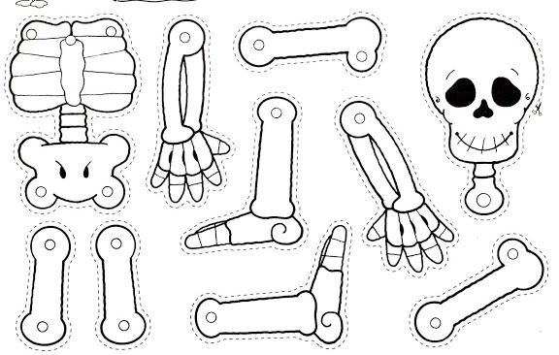

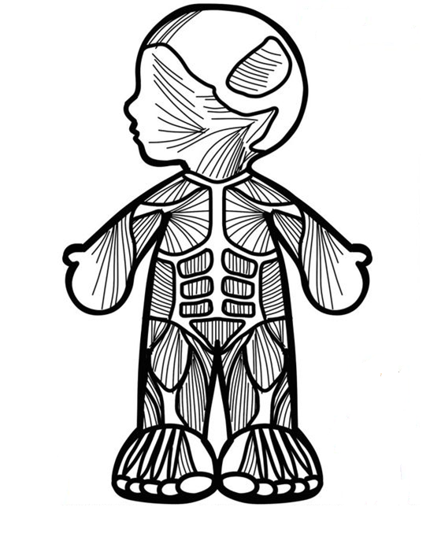**2.- Rellena los músculos del cuerpo humano con plasticina.**

**3.-Copia los nombres de los órganos donde corresponde en el recuadro:**

**Tráquea**

**Pulmones**

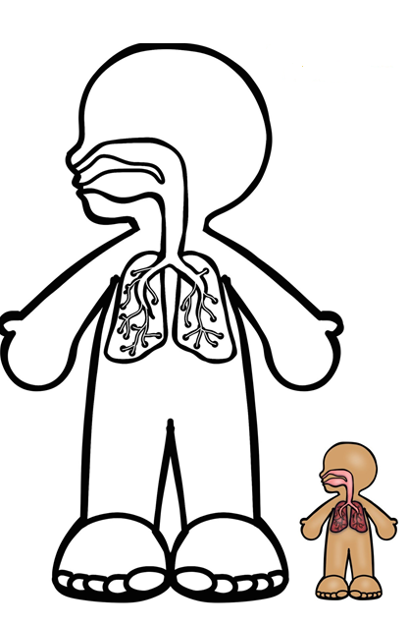

**4.-Colorea los órganos del sistema digestivo, recorta y pégalos donde corresponde en el cuerpo humano.**

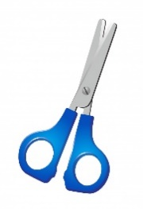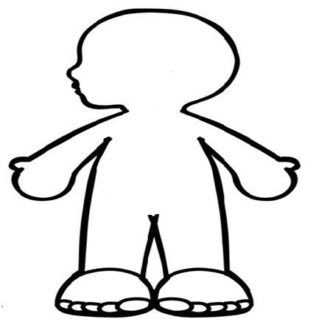

-----------------------------------------------------------------------------------------------------------------------------------

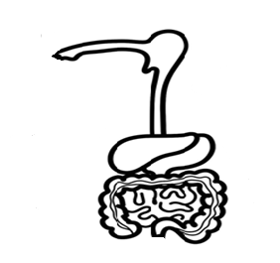

**5.- Busca, recorta y pega un cuerpo humano donde este el sistema circulatorio.**

**6.- Colorea el cuerpo humano, recorta por las líneas punteadas y pega armándolo.**

